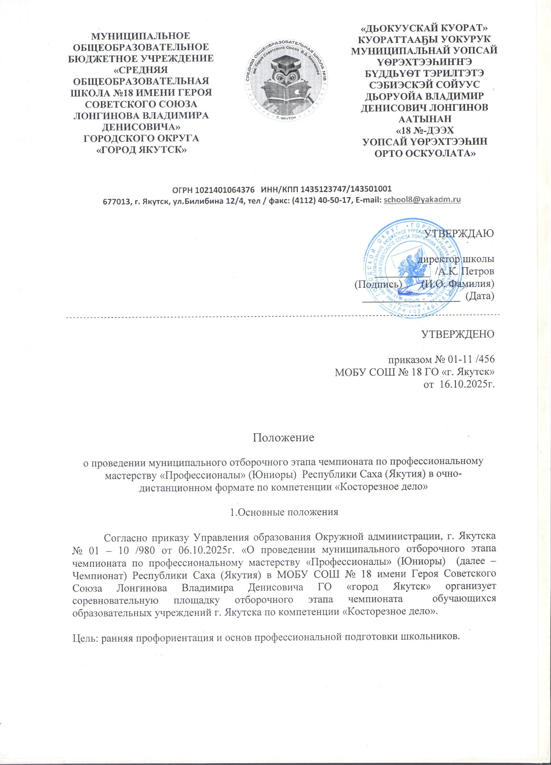
МУНИЦИПАЛЬНОЕ ОБЩЕОБРАЗОВАТЕЛЬНОЕ  БЮДЖЕТНОЕ УЧРЕЖДЕНИЕ «СРЕДНЯЯ ОБЩЕОБРАЗОВАТЕЛЬНАЯ  ШКОЛА №18 ИМЕНИ ГЕРОЯ СОВЕТСКОГО СОЮЗА ЛОНГИНОВА ВЛАДИМИРА ДЕНИСОВИЧА»  ГОРОДСКОГО ОКРУГА  «ГОРОД ЯКУТСК» |  | «ДЬОКУУСКАЙ КУОРАТ» КУОРАТТААҔЫ УОКУРУК МУНИЦИПАЛЬНАЙ УОПСАЙ YѲРЭХТЭЭҺИҤҤЭ БYДДЬYѲТ ТЭРИЛТЭТЭ СЭБИЭСКЭЙ СОЙУУС ДЬОРУОЙА ВЛАДИМИР ДЕНИСОВИЧ ЛОНГИНОВ ААТЫНАН  «18 №-ДЭЭХ  УОПСАЙ ҮӨРЭХТЭЭҺИН ОРТО ОСКУОЛАТА»

ОГРН 1021401064376 ИНН/КПП 1435123747/143501001
677013, г. Якутск, ул.Билибина 12/4, тел / факс: (4112) 40-50-17, E-mail: school8@yakadm.ru

УТВЕРЖДАЮ

директор школы
__________ /А.К. Петров
(Подпись) (И.О. Фамилия)
__________________ (Дата)

УТВЕРЖДЕНО

приказом № 01-11 /456
МОБУ СОШ № 18 ГО «г. Якутск»
от 16.10.2025г.

Положение
о проведении муниципального отборочного этапа чемпионата по профессиональному мастерству «Профессионалы» (Юниоры) Республики Саха (Якутия) в очно-дистанционном формате по компетенции «Косторезное дело»

1.Основные положения

Согласно приказу Управления образования Окружной администрации, г. Якутска № 01 – 10 /980 от 06.10.2025г. «О проведении муниципального отборочного этапа чемпионата по профессиональному мастерству «Профессионалы» (Юниоры) (далее – Чемпионат) Республики Саха (Якутия) в МОБУ СОШ № 18 имени Героя Советского Союза Лонгинова Владимира Денисовича ГО «город Якутск» организует соревновательную площадку отборочного этапа чемпионата обучающихся образовательных учреждений г. Якутска по компетенции «Косторезное дело».

Цель: ранняя профориентация и основ профессиональной подготовки школьников.

Задачи:
- выявление и поддержка талантливых детей и молодежи в области косторезного искусства;
- развитие у обучающихся навыков практического решения задач в конкретных профессиональных ситуациях и работы с техническими устройствами;
- совершенствование навыков самостоятельной работы, развитие профессионального мышления и повышение ответственности обучающихся за выполняемую работу;
- повышение профессионального уровня учителей предметов политехнологического направления и педагогов учреждений дополнительного образования детей.
на отборочном этапе муниципального этапа соревнований по профессиональному мастерству «Профессионалы» (Юниоры) Республики Саха (Якутия) в очно- дистанционном формате могут принять участие волонтеры – обучающиеся старших классов.

II. Сроки и условия проведения

Конкурс проводится как один из компетенций муниципального отборочного этапа чемпионата по профессиональному мастерству «Профессионалы» (Юниоры) Республики Саха (Якутия) в очно- дистанционном формате.
Срок проведения: 19 ноября 2025г.
Состав экспертной комиссии:
Главный эксперт: Сивцев И.И.
Заместитель главного эксперта: Семенов Р.Р.
Технический эксперт: Яковлев В.Н.
Заявки на участие в муниципальном отборочном этапе чемпионата по профессиональному мастерству «Профессионалы» (Юниоры) Республики Саха (Якутия) в дистанционно-очном формате в категории «Юниоры – 2025» могут подавать обучающиеся 14 – 16 лет по ссылке: https://forms.yandex.ru/u/68f078a6d046881d0518f53f. Заявки принимаются до 14.11.2025г. Количество участников 5 человек.
В день проведения отборочного этапа муниципального чемпионата при регистрации участники предоставляют согласие родителя, законного представителя (приложение 1).
Участник должен быть в специальной одежде: футболка зеленого цвета, защитные очки, бейсболка, длинный фартук, одноразовая медицинская маска, сменная обувь.

Место проведения: МОБУ СОШ № 18, улица Билибина 12/4
Время проведения: 19 ноября 2025г. Начало: 09.30ч.
- Встреча экспертов и участников «Юниоров» на площадке соревнований.
- Знакомство участников.
- Регистрация участников и экспертов.
- Жеребьевка.
- Инструктаж по ТБ и ОТ (конкурсанты, эксперты, волонтеры)
- Знакомство с программой чемпионатной части соревнования.
- Подписание протоколов.
- Знакомство с конкурсными местами.
- Знакомство с оборудованием.
- Тестирование оборудования.
- Начало отборочного этапа – 10.00
- Обед – 12.30 -13.30
- Окончание отборочного этапа – 16.00

III. Конкурсный этап

Участники отборочного этапа могут организовать работу по своему желанию, но им необходимо учитывать время презентации каждого из модулей, указанное в расписании. Оценка производится как в отношении работы модулей, так и в отношении процесса выполнения конкурсной работы. Если участник конкурса не выполняет требования техники безопасности и подвергает себя опасности, такой участник может быть отстранен от конкурса.
Участникам разрешается приносить с собой оборудование, инструменты, но не разрешается приносить материалы, шаблоны, книги, записи и образцы, не предусмотренные инфраструктурным листом. При обнаружении, указанные предметы будут изъяты до начала конкурса или в ходе конкурса.
В течение всего времени нахождения на площадке проведения конкурса необходимо соблюдать требования техники безопасности.
Оборудование участника на конкурсной площадке
- Рабочий стол костореза – 1
- Стул - 1
- Мусорное ведро - 1
- Вытяжка - 1

Расходные материалы, которые должен привезти с собой участник
- Защитные очки - 1
- фартук – 1
- Ручной лобзик - 1
- Пилки для выпиливания ручным лобзиком № 0,2 – 0,3 мм – комплект
- ШКУРКА АБРАЗИВНАЯ ВОДОСТОЙКАЯ SOPHIC (ПОЛОСКИ) №1000 4Х180 ММ - 1
- ШКУРКА АБРАЗИВНАЯ ВОДОСТОЙКАЯ SIA №500 230Х280 ММ – 1
- ВОЛОКНО АБРАЗИВНОЕ №800 ЛИСТЫ 152Х229 ММ (ULTRA FINE S СЕРОЕ) – 1
- ВОЛОКНО АБРАЗИВНОЕ №180 ЛИСТЫ 152Х229 ММ (КРАСНО-КОРИЧНЕВОЕ) - 1
- Респиратор - 1
- Бивень мамонта – 2,5см х 3см х 2см
- Фреза цилиндрическая 4мм- 5мм - 1
- Шлифовальный диск – 1

Инструмент, который должен привезти с собой участник
- Набор надфилей - 1
- Ластик - 1
- Карандаш простой различной твердости - 3
- Калька 10х10 см - 1
- Пилки для лобзика № 0,2 – 0,3 мм
- Бор машина
- Бор конический 0,5 -0,8мм – 1 шт
- Бор круглый 0,5 – 0,8 мм – 1 шт

Рекомендации по выполнению заданий
Первый день соревнований выполняется Модуль 1, Модуль 2.
Время выполнения: 1 ч.
Модуль 1. Задание 1.
Выдается материал: бивень мамонта (размер 5 см х 2 см);
Задача соревнования состоит в подъеме профессионального мастерства. Работа заключается в правильном применении измерительных приборов и шлифовального оборудования. Выдается чертеж задания, на котором изображена брошь. Участник должен скомпоновать эти элементы в материале, сохраняя масштаб изделия. При выполнении задания потребуются теоретические знания и практические навыки в данном виде обработки кости.
Учитывается грамотность перевода эскиза на материал, не нарушая композицию заданной в эскизе, профессионализме исполнительского мастерства.
По истечении 1 часа участник должен сдать готовую работу Модуля 1 (задание 1)
Разметка броши в национальном стиле: эскиз броши произвести разметку карандашом через кальку;
Участник имеет право сдать работу досрочно, для этого необходимо известить эксперта, об окончании работы для начисления баллов.
Фотографировать компоненты разрешается только после выставления оценок.
Модуль 1. Задание 2. Работа заключается в правильном применении измерительных приборов и бормашины. Выдается чертеж задания, на котором изображены пластины. Участник должен скомпоновать эти элементы в материале, сохраняя масштаб изделия.
Просверлить разметки размером 0,5 – 1 мм. по намеченным точкам, используя при этом бор круглой или конической формы;
Распилить лобзиком по контуру конуса, в работе использовать пилку лобзика размером 0,3 – 0,2 мм.
По истечении 3 часов участник должен сдать готовую работу Модуля 1 (задание 2).
Участник имеет право сдать работу досрочно, для этого необходимо известить эксперта, об окончании работы для начисления баллов.
Фотографировать компоненты разрешается только после выставления оценок.
Модуль 2. Задание 1.
По истечении 2 часов участник должен сдать готовую работу Модуля 2 (задание 1)
Разметка висюлек (эминньэх) в количестве 3 штук: эскиз висюлек (эминньэх) произвести разметку карандашом через кальку;
Модуль 2. Задание 2.
Просверлить разметки размером 0,8 мм. по намеченным точкам, используя при этом бор круглой или конической формы;
Распилить лобзиком по контуру конуса, в работе использовать пилку лобзика размером 0,3 – 0,2 мм.
Участник имеет право сдать работу досрочно, для этого необходимо известить эксперта, об окончании работы для начисления баллов.
Фотографировать компоненты разрешается только после выставления оценок.
Модуль 3. Время выполнения: 2 часа.
Модуль 3. Задание 1. Грамотное применение измерительных приборов. Изготовление броши.
Обточить все детали, изготовляемой броши бормашиной, фрезой цилиндрической формы.
По истечении 1 часа участник должен сдать готовую работу Модуля 3 задание 1.
Участник имеет право сдать работу досрочно, для этого необходимо известить эксперта, об окончании работы для начисления баллов.
Фотографировать компоненты разрешается только после выставления оценок.

Модуль 3. Задание 2. Грамотное применение шлифовального и полировального оборудования. Качество обработки.
Шлифование всех частей деталей броши.
По истечении 30 минут участник должен сдать готовую работу Модуля 3 задание 2.
Участник имеет право сдать работу досрочно, для этого необходимо известить эксперта, об окончании работы для начисления баллов.
Фотографировать компоненты разрешается только после выставления оценок.
По истечении 30 минут участник должен сдать готовую работу Модуля 3 (задание 2)
Участник имеет право сдать работу досрочно, для этого необходимо известить эксперта, об окончании работы для начисления баллов.
Фотографировать компоненты разрешается только после выставления оценок.
Модуль 3. Задание 3. Грамотное применение измерительного прибора, качество и аккуратность соединения деталей. Качество обработки.
По истечении 30 минут участник должен сдать готовую работу Модуля 3 (задание 3).
Соединение всех деталей с помощью фурнитуры в форме кольца и приклеить фурнитуру (застежку).
Участник имеет право сдать работу досрочно, для этого необходимо известить эксперта, об окончании работы для начисления баллов.
Фотографировать компоненты разрешается только после выставления оценок.

Награждение
Грамоты – 1,2,3 места, дипломы и медали, сертификаты участников.

Приложение 1

В оргкомитет по проведению муниципального отборочного этапа соревнований по профессиональному мастерству «Профессионалы» (Юниоры)
Республики Саха (Якутия) в очно -дистанционном формате
по компетенции «Косторезное дело»

Согласие на обработку персональных данных

Я,__________________________________________________________________________,
проживающ по адресу ___________________________________________________________________________
Паспорт серия_______№_________выдан_______________________________________________

настоящим даю свое согласие организаторам муниципального отборочного этапа соревнований по профессиональному мастерству «Профессионалы» (Юниоры) Республики Саха (Якутия) в очно- дистанционном формате по компетенции «Косторезное дело» МОБУ «СОШ № 18 имени Героя Советского Союза Лонгинова В.Д.»ГО «г. Якутск», проводимых Управлением образования Окружной администрации ГО «город Якутск» на хранение, обработку, использование и передачу их другим организациям в целях, связанных с проведением и подведением итогов муниципального отборочного этапа соревнований по профессиональному мастерству «Профессионалы» (Юниоры) Республики Саха (Якутия) в очно- дистанционном формате по компетенции «Косторезное дело», персональных данных моего несовершеннолетнего

ребенка_____________________________________________________________________,

ученика(цы)______класса_______________________________________________________,
«___»______________________________года рождения в соответствии с требованиями статьи 9 федерального закона от 27.07.06 г. «О персональных данных» № 152-ФЗ, включающих: фамилию, имя, отчество, дату рождения, место и адрес учебы в целях организованного проведения муниципального отборочного этапа соревнований по профессиональному мастерству «Профессионалы» (Юниоры) Республики Саха (Якутия) в очно - дистанционно формате по компетенции «Косторезное дело», проводимого Управлением образования Окружной администрации ГО «город Якутск» в 2024-2025 учебном году.

Данное Согласие может быть отозвано в любой момент по моему письменному заявлению.
Я подтверждаю, что, давая настоящее согласие, я действую по своей воле и в интересах ребёнка, законным представителем которого являюсь.

Дата: «____» _____________________ 2024 г.

_______________/___________________________________/ (подпись) (ФИО)

